МУНИЦИПАЛЬНОЕ БЮДЖЕТНОЕ ОБЩЕОБРАЗОВАТЕЛЬНОЕ УЧРЕЖДЕНИЕСРЕДНЯЯ ОБЩЕОБРАЗОВАТЕЛЬНАЯ ШКОЛА №14 с.КРИВЕНКОВСКОЕ МО ТУАПСИНСКИЙ РАЙОН

Классный час

Всемирный День родного языка

Подготовила и провела :

учитель начальных классов

Саакян Ольга Борисовна

**1ученик.**

Шлю поздравления сейчас издалека  
Я со Всемирным Днем родного языка!  
Шепот листвы, шум прибоя,  
Радость, утраты скорбь,  
Тяжесть июльского зноя,  
Ливня осеннего дробь...  
Нет таких красок и звуков,  
Чтобы не мог в тот же миг,  
Образно, ярко и чутко,  
Выразить нации каждой язык.  
Желаю наследие ваше  
Помнить, хранить и беречь.  
И нет языка милее и краше,  
Чем ваша любимая речь!

**2 ученик.**

Языков так в мире много,  
Всех нам даже не познать.  
Очень важно в этой жизни,  
О родном не забывать.  
  
И стараться речь родную,  
Никогда не засорять,  
Продвигать её вновь в массы,  
Много книжек прочитать!  
  
Развивать свои познанья,  
Открывать вновь для себя,  
И чтоб в этом помогали,  
Все родные и друзья.

**Ведущий**

Сегодня на нашем празднике собрались представители разных народов, которые познакомят нас со своей культурой, языком и порадуют своими талантами.

Наш праздник мы начинаем с представления русской культуры.

**Ученик (в русском костюме):**

Россия! Русь! Страна моя родная,

Любовью чистой я с тобой делюсь,

Ты для меня одна навек святая,

Тебе я низко поклонюсь.

Презентация «Моя Россия»

**Ученик:**

Не случайно сохранился на официальных встречах обычай подавать дорогим гостям «хлеб-соль», т.е. хлеб с солью. Хлеб был самым главным продуктом питания на протяжении столетий на Руси, а соль была редкостью и очень дорого ценилась. Отсюда в русском языке произошло слово «хлебосольный», что является синонимом «щедрый».

Каравай-этим словом в русском языке называется «большой круглый хлеб». А в Словаре В.И.Даля КАРАВАЙ описывается так: «вообще: непочатый, цельный хлеб, либо колоб, кутырь, круглый ком».

Дорогих гостей встречаем  
Пышным круглым караваем.  
Он на блюдце расписном  
С белоснежным рушником!  
Каравай мы вам подносим,  
Поклонясь, отведать просим!

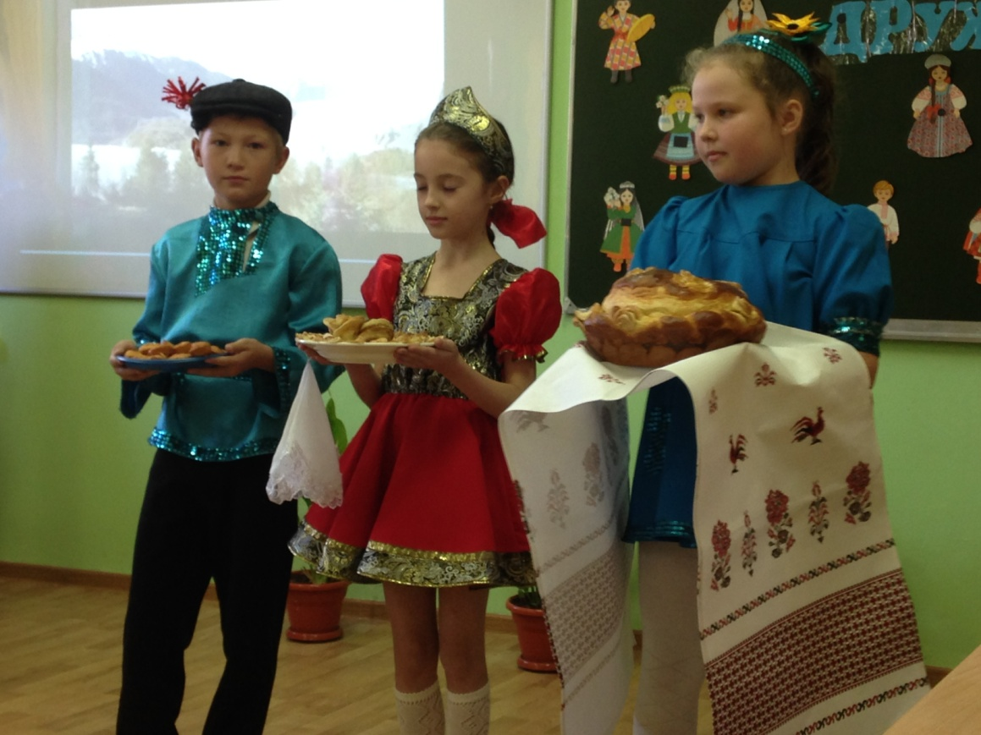

**А теперь номер художественной самодеятельности. Русский народный танец.**

**Ведущий:** А теперь попрошу вас поздороваться по-украински «Динь добри!» И сейчас как вы догадались мы переходим к гостеприимному украинскому народу.

**Ученик:**

Украина, бывшая житница Российской империи. Страна, в которой смешались языки и обычаи более 100 национальностей. Страна, в которой мирно сосуществуют украинцы и русские, греки и евреи, болгары и белорусы, грузины и армяне… Степи востока, побережье двух морей, дубравы центральной Украины, Карпатские горы и Днепр… Певучий язык и певучая страна.

Презентация «Моя Украина»

Конца не видно переменам:

Свиная голова под хреном,

Кулеш, лемешка и лапша.

Тому — индюк с подливой лаком;

Другому — корж медовый с маком;

Вареники, оладьи, пышки

На блюдах высились горой.

Все наедались до отдышки

Пшеничных калачей с икрой.

Была похлебка с потрохами,

К борщу — грудинка с буряками,

Затем с подливой каплуны,

За ними — с чесноком свинина…»

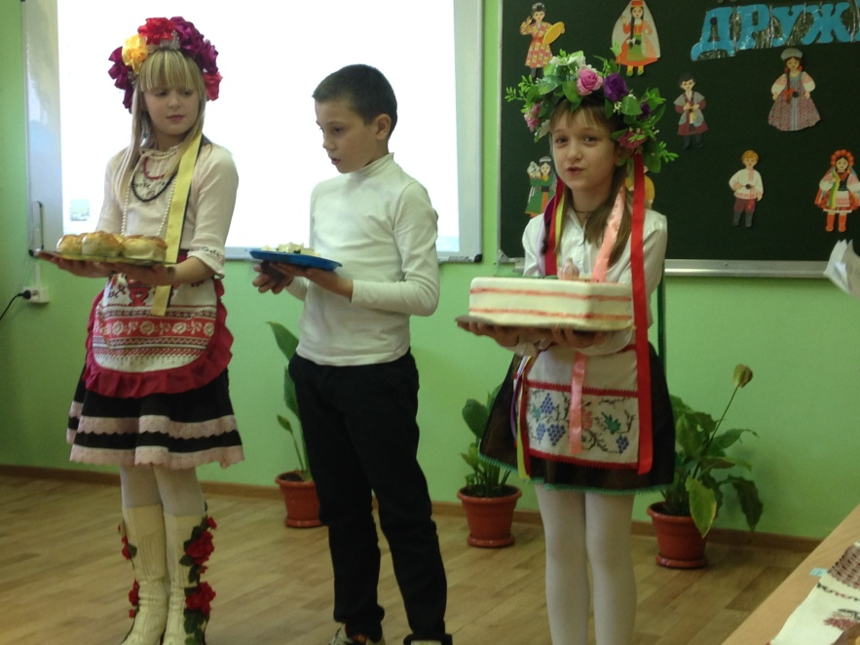

Номер художественной самодеятельности.

**Ведущий:** Да, у этого народа, я слышала, очень интересная культура и красивый язык. А какие песни…На сцену приглашается Грузия.

Презентация «Моя Грузия»

**Ученик:**

«Гость- посланник Бога»-гласит грузинская пословица. На протяжении веков грузинский народ слагал свои традиции гостеприимства. Из поколения в поколение передавались любовь и безграничное уважение к гостю, преданность обязанностям хозяина, традиционному застолью. В итоге в грузинской культуре сформировалась высокая культура гостеприимства. Для гостя принято не жалеть самого лучшего. Согласно грузинской народной поэзии гостеприимство ценится больше, чем храбрость, смелость и умелое владение оружием. Грузинский фольклор идеализирует радушного, щедрого хозяина, порицает скупого.

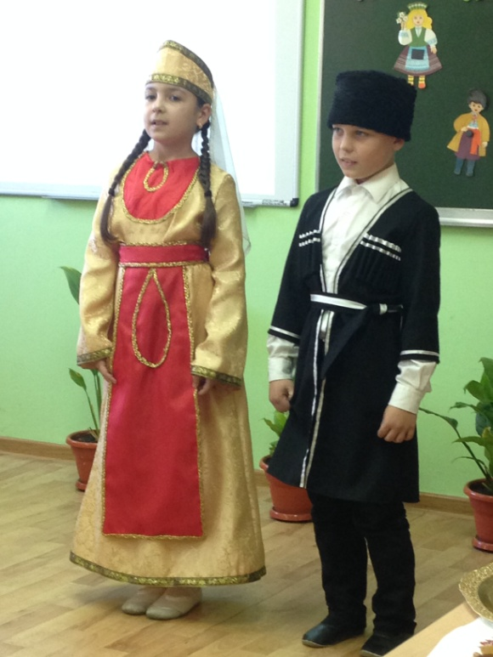 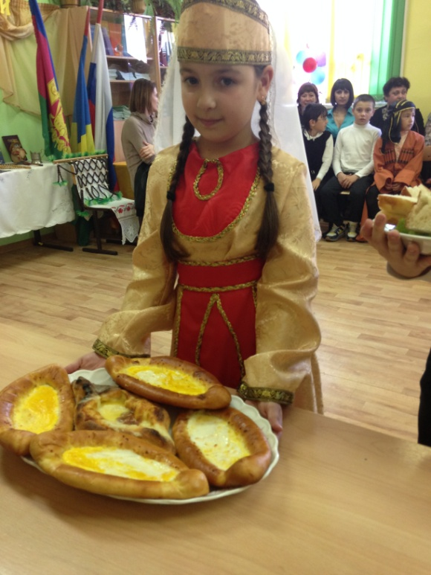

Номер худ.самодеятельности.

**Ведущий:**

**Узбекистан,**звезда востока-

Страна улыбок, песен,света.

Вдали так грустно, одиноко

Без жарких поцелуев лета!

С культурой Узбекистана нас познакомит следующая группа ребят.

Презентация «Мой солнечный Узбекистан»

Представление блюда и номер художественной самодеятельности.

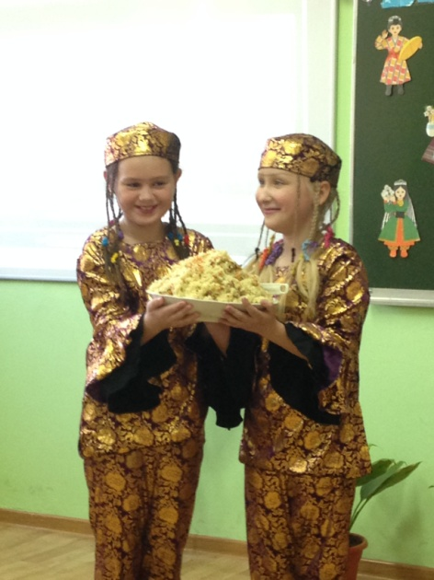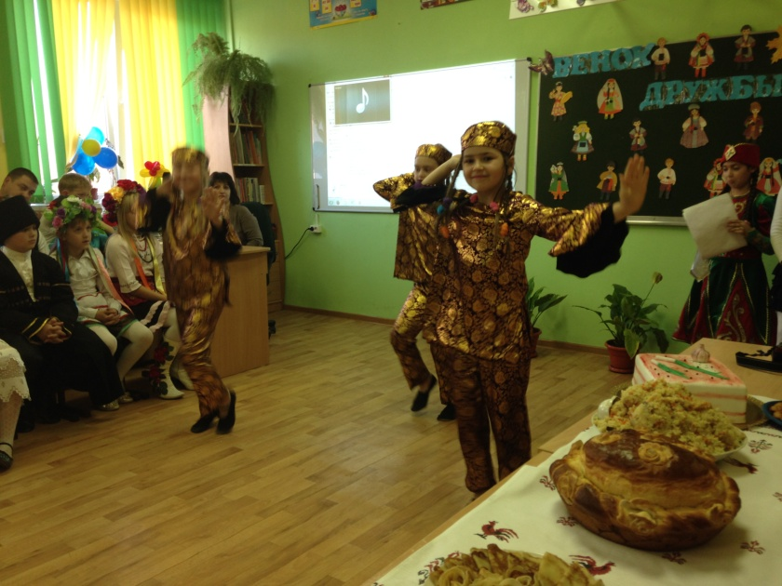

**Ведущий:**

***Армения-*** *красивая страна*

*Там есть великая гора,*

*И озеро там, где вода чиста*

*Как небо голубое.*

**Ученик:** Армянский народ один из древнейших современных народов.

Презентация «Моя Армения»

Представление блюда . Номер художственной самодеятельности.

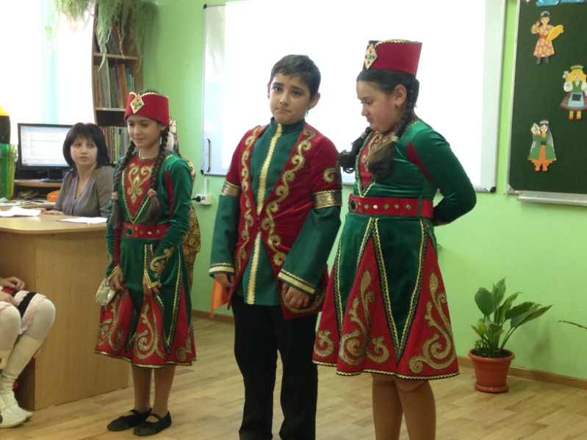

**Ведущий:** Представляем небольшой музей, созданный нашими учащимися.

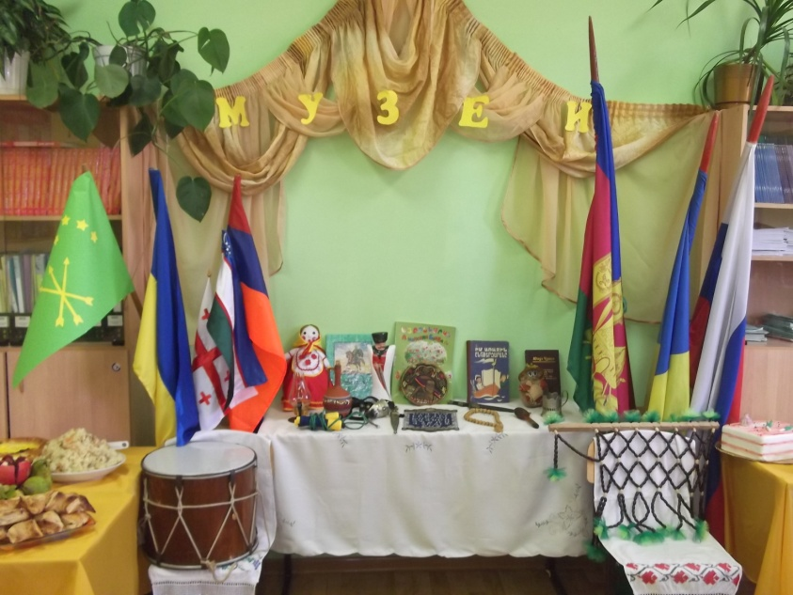

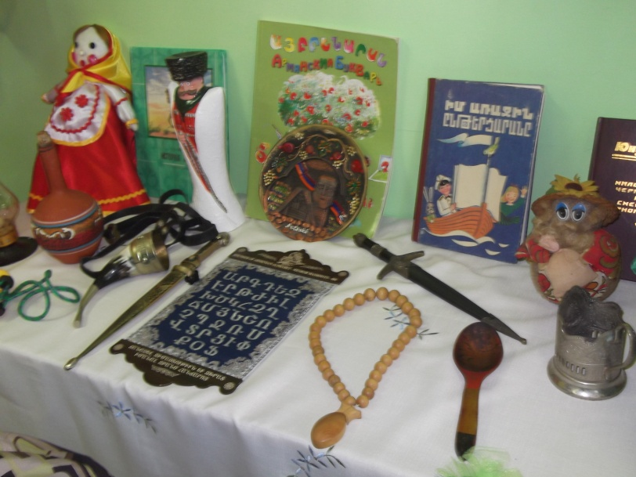

**Ведущий:** Нужно жить на свете дружно?

Все: Дружно!

Ведущий: Это знать большим и детям нужно?

Все: нужно!

Ведущий: Если ссора приключится. Скверно?

Все: Скверно!

Ведущий: Нужно тут же помириться, верно?

Все: верно!

А потом, когда мы старше станем сами,

Подрастет и дружба наша

Вместе с нами!

**Ведущий:** Вот и подошел наш праздник к концу, целью которого было показать, что культура и язык разных народов корнями проросла друг в друга, дополняет и обогащает одна другую. Все народы должны жить в мире и дружбе, т.к. все мы происходим от одних корней. Мы увидели, что мир вокруг нас так разнообразен, что мы так не похожи друг на друга, но у нас так много общего.

Мы представили вам культуры некоторых народов, а теперь хотим чтобы вы попробовали их угощения. Просим к столу!

Песня «Мир похож на цветной луг», «Я,ты,он,она- вместе дружная семья»

